Ewa Bugdoł na podium w Gdyni
Ewa Bugdoł, utalentowana triathlonistka z Rud w niedzielę, 10 sierpnia zajęła III miejsce podczas zawodów HERBALIFE TRIATHLON Gdynia. Teraz zawodniczka sponsorowana przez RAFAKO zaczyna intensywne treningi, bo już we wrześniu czeka ją start na Mistrzostwach Świata w Chinach.

Wielkim krokami zbliżają się Mistrzostwa Świata w Triathlonie, najważniejsze tegoroczne zawody, w których wystartuje Ewa Bugdoł, utalentowana triathlonistka z Rud. Zawody odbędą się w chińskim miasteczku Weihai, tym samym, w którym Ewa w ubiegłym roku wywalczyła Puchar Świata. Czy zdobędzie kolejne złoto? O tym przekonamy się już 21 września. Będzie to czwarty start polskiej zawodniczki na MŚ. - Dwa lata temu wywalczyłam szóste miejsce, jest to mój, jak dotąd, najlepszy wynik. Udało mi się go osiągnąć zaraz po podpisaniu współpracy z RAFAKO – przyznaje Ewa Bugdoł. -W ubiegłym roku, niestety ze względu na chorobę nie wzięłam udziału. Mam nadzieję, że w tym roku będę miała więcej szczęścia - dodaje zawodniczka.

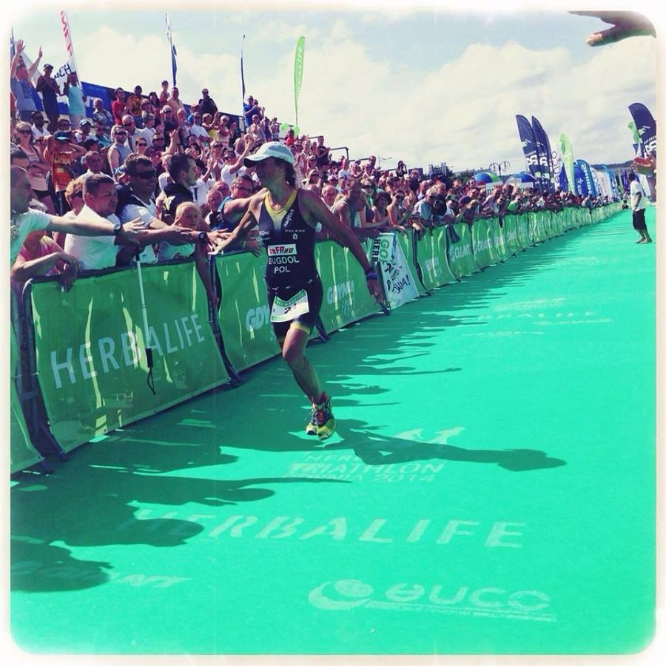
Tymczasem Ewa Bugdoł w niedzielę, 10 sierpnia startowała w prestiżowych zawodach Herbalife Triathlon Gdynia, gdzie zajęła trzecie miejsce. Konkurencja była spora. Zmagania na rowerze Ewa ukończyła jako pierwsza, jednak biegł wypadł słabiej, dawna kontuzja dała o sobie znać, więc druga część zawodów, jak przyznaje Ewa, była walką o przetrwanie. Ale udało jej się szczęśliwie dotrzeć do mety plasując się na statecznie na trzeciej pozycji.
- Były to jedne z największych tego typu zawody w Polsce. Startowałam w nich po raz piąty. Trzy razy z rzędu wywalczyłam złoto, w ubiegłym roku brąz i tym razem również - mówi tuż po dotarciu do mety Ewa Bugdoł.
Przypomnijmy, że w ubiegłym miesiącu zawodniczka z Rud wywalczyła kolejne Mistrzostwo Polski. Coraz lepsze wyniki, jakie w ostatnim czasie osiąga triathlonistka zawdzięcza swojej ciężkiej pracy, nowemu trenerowi oraz RAFAKO, jak podkreśla, bez wsparcia finansowego firmy nie mogłaby startować w zawodach.
– Triathlon trenuję od 12 lat, ale dopiero niedawno trafiłam na prawdziwego profesjonalistę w tej dyscyplinie, Grzegorza Zgliczyńskiego. Dzięki niemu, moje treningi są skuteczniejsze, a efekty widoczne podczas zawodów – podkreśla Mistrzyni Polski.
Ewa nie zdążyła nacieszyć się swoim niedzielnym sukcesem, nie miała też chwili na relaks, bo już dziś zaczyna intensywny trening przed jej najważniejszym startem, czyli Mistrzostwami Świata.
***
Zdjęcia
Podpis: Ewa Bugdoł podczas zawodów w Gdyni (fot. archiwum zawodniczki)
* * *
RAFAKO S.A.
RAFAKO S. A. jest największym europejskim producentem kotłów dla energetyki zawodowej i przemysłowej, urządzeń ochrony środowiska oraz dostawcą kompletnych bloków energetycznych „pod klucz”. Kapitał zakładowy wynosi 139.200.000,00, zł.

